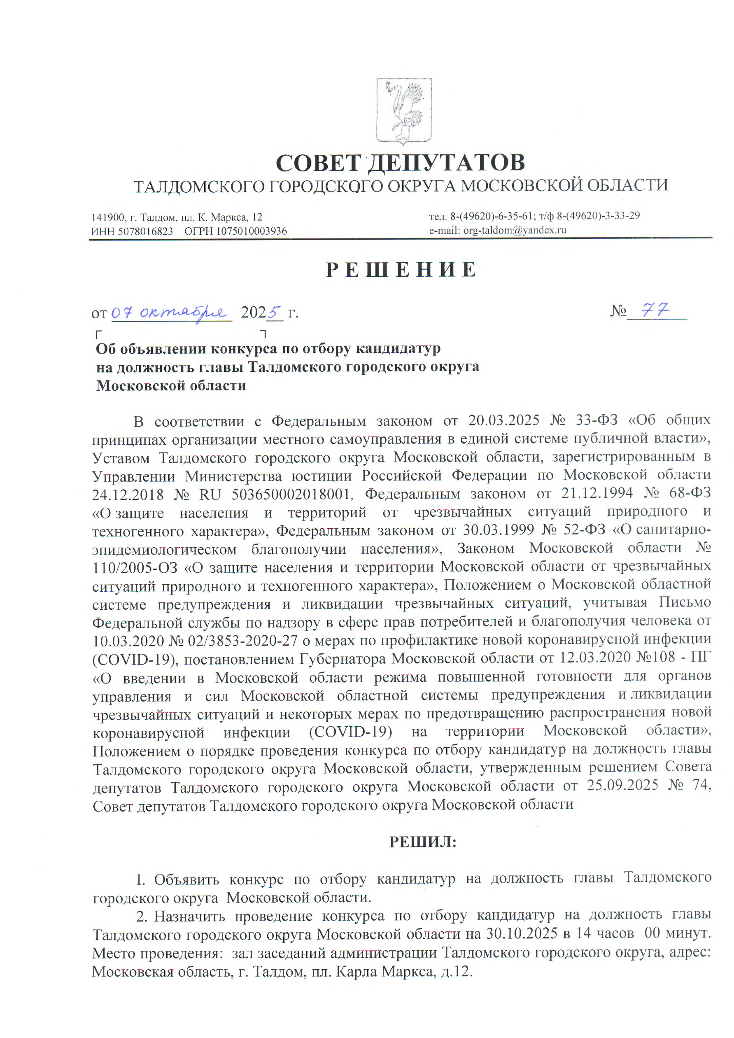

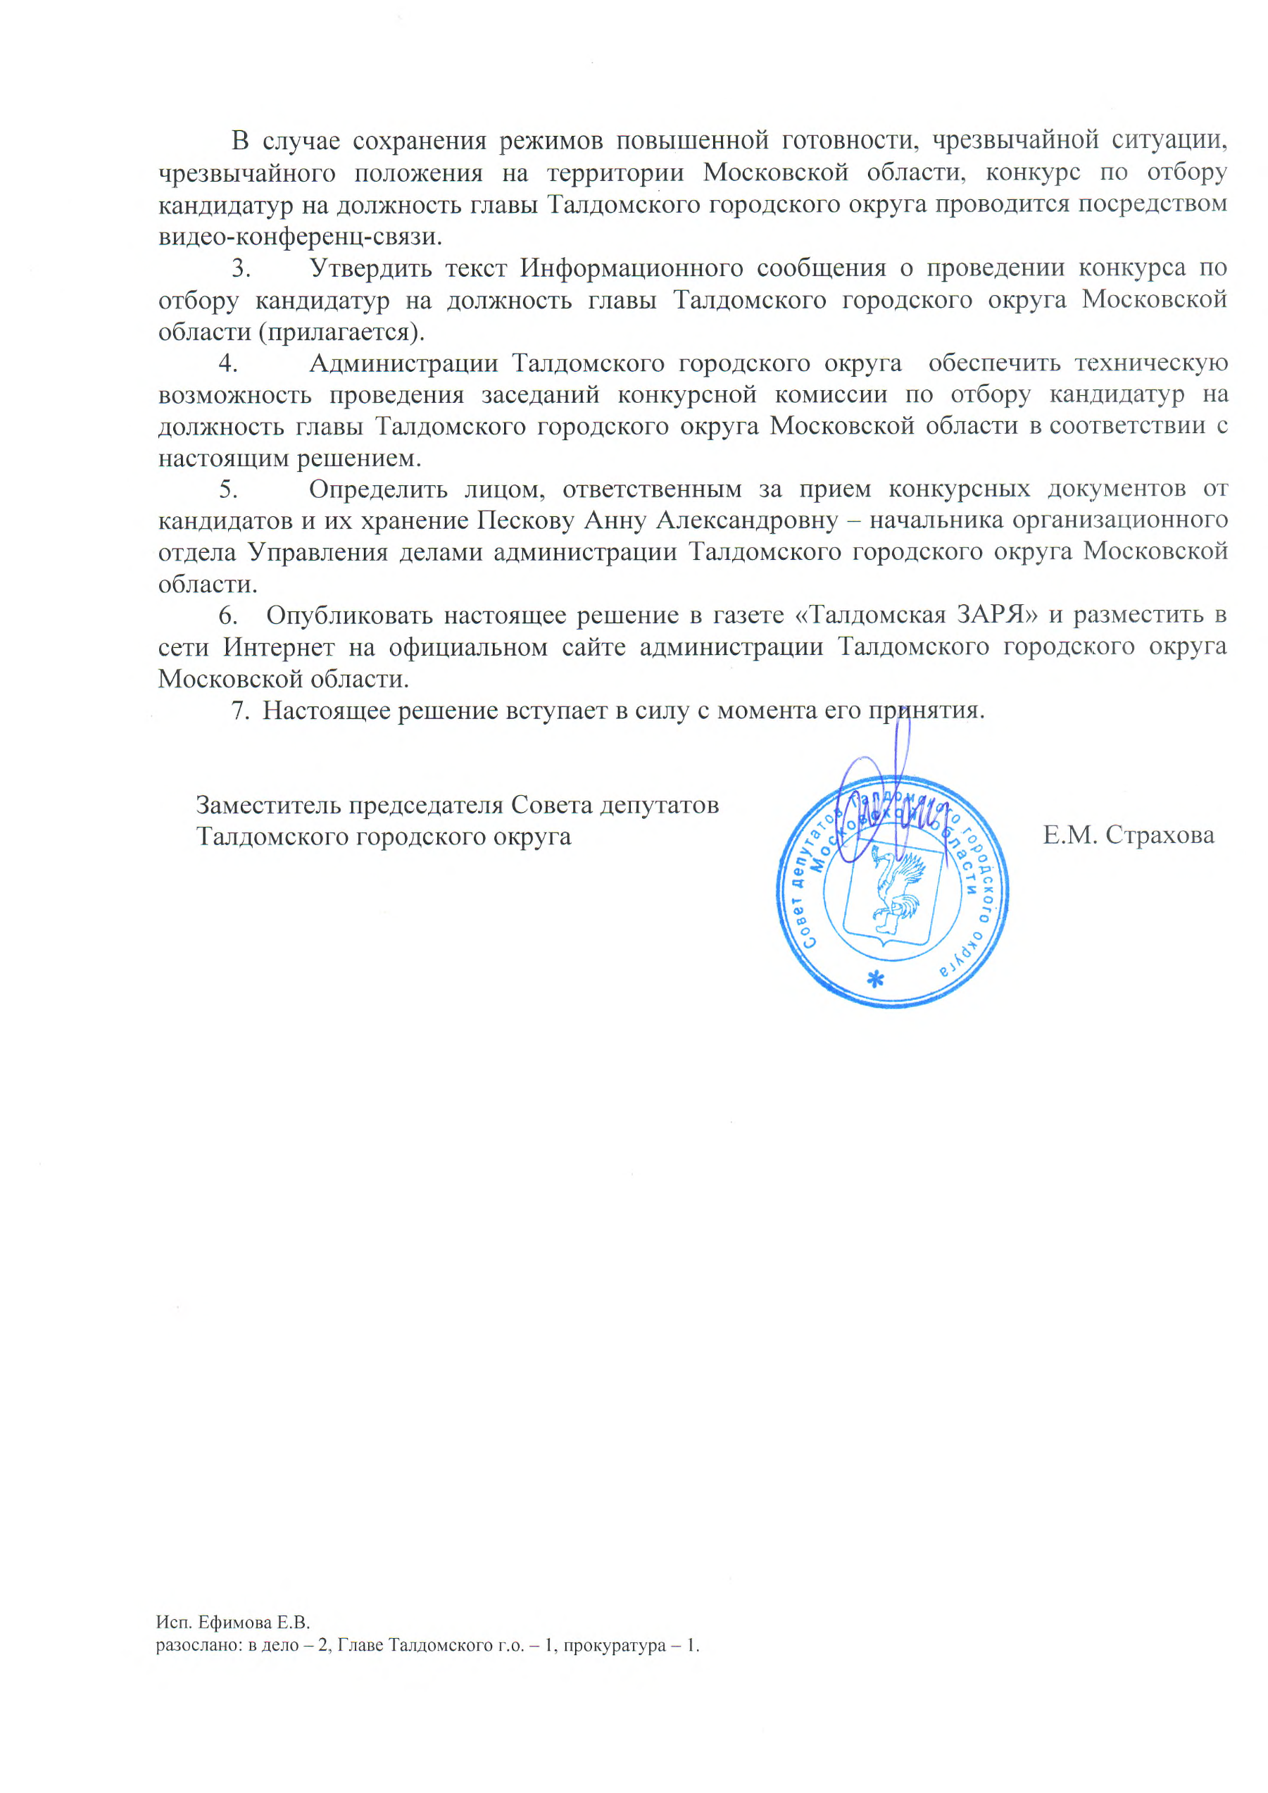

Утверждено

решением Совета депутатов

Талдомского городского округа

Московской области

от 07.10.2025 № 77

**Информационное сообщение**

**о проведении конкурса по отбору кандидатур на должность главы Талдомского городского округа Московской области**

1. Всоответствии с решением Совета депутатов Талдомского городского округа Московской области объявлен конкурс по отбору кандидатур на должность главы Талдомского городского округа Московской области.
2. Проведение конкурса по отбору кандидатур на должность главы Талдомского городского округа Московской области назначено на 30.10.2025 в 14 часов 00 минут. Место проведения: зал заседаний администрации Талдомского городского округа, адрес: Московская область, г. Талдом, пл. Карла Маркса, д.12.

В случае сохранения режимов повышенной готовности, чрезвычайной ситуации, чрезвычайного положения на территории Московской области, конкурс по отбору кандидатур на должность главы Талдомского городского округаМосковской областипроводится посредством видео-конференц-связи.

1. Конкурс проводится в форме рассмотрения документов и сведений, предоставленных для участия в конкурсе, и проверки соответствия кандидата требованиям установленным Положением о порядке проведения конкурса по отбору кандидатур на должность главы Талдомского городского округаМосковской области, утвержденным решением Совета депутатов от 25.09.2025 № 74 (далее – Положение). При рассмотрении документов и сведений, представленных кандидатами, конкурсная комиссия проверяет их соответствие установленным требованиям, а также достоверность сведений, содержащихся в этих документах.
2. На основании представленных кандидатами документов конкурсная комиссия принимает решение о допуске кандидата либо об отказе в допуске кандидата к участию в конкурсе. В том числе комиссия вправе осуществлять дополнительную проверку представленных документов, а также запрашивать иную информацию о кандидатах. Основаниями для принятия конкурсной комиссией решения об отказе в допуске кандидата к участию в конкурсе на должность главы Талдомского городского округаМосковской области являются:

1) не достижение кандидатом на день проведения конкурса возраста 21 года;

2) признание кандидата судом недееспособным или содержащимся в местах лишения свободы по приговору суда;

3) наличие гражданства (подданства) иностранного государства либо вида на жительство или иной документ, подтверждающий право на постоянное проживание гражданина Российской Федерации на территории иностранного государства. Указанные граждане вправе быть избранными в органы местного самоуправления, если это предусмотрено международным договором Российской Федерации;

4) наличие у кандидата, представившего документы в конкурсную комиссию, на день проведения конкурса в соответствии с Федеральным законом от 12.06.2002 № 67-ФЗ «Об основных гарантиях избирательных прав и прав на участие в референдуме граждан Российской Федерации» ограничений пассивного избирательного права для избрания выборным должностным лицом местного самоуправления.

К кандидату на должность главы Талдомского городского округаМосковской области устанавливаются требования к образованию и профессиональным знаниям и навыкам, которые являются предпочтительными для осуществления полномочий главы Талдомского городского округаМосковской области:

- наличие высшего образования;

- наличие опыта профессиональной деятельности в области государственного или муниципального управления, экономики, финансов, хозяйственного управления не менее 5 лет и (или) стажа работы на руководящих (выборных) должностях в органах государственной власти Российской Федерации, в органах государственной власти субъектов Российской Федерации, в органах местного самоуправления не менее 5 лет*.*

5. При проведении конкурса конкурсная комиссия проводит проверку представленных кандидатами документов:

а) оценивает полноту представленных документов;

б) устанавливает факт наличия документов, оформленных с нарушением требований, установленных в части 4 Положения;

в) устанавливает факт отсутствия каких-либо документов, установленных в части 4 Положения;

г) оценивает результаты проверки полноты и достоверности сведений, представленных кандидатами, на основании информации, поступившей от правоохранительных органов, иных государственных органов, органов местного самоуправления и их должностных лиц

6. Кандидат, изъявивший желание участвовать в конкурсе, лично представляет следующие документы с соблюдением требований нормативно-правовых актов, направленных на введение и обеспечение режима повышенной готовности, либо чрезвычайной ситуации и регулирующих порядок передвижения с применением мер индивидуальной защиты:

- заявление в письменной форме об участии в конкурсе с обязательством в случае его избрания на должность главы Талдомского городского округаМосковской области прекратить деятельность, несовместимую с замещением выборной должности;

- копию паспорта или документа, заменяющего паспорт гражданина, заверенную кандидатом;

- копию трудовой книжки, заверенную по месту работы кандидата или иной документ, подтверждающий трудовую (служебную) деятельность кандидата;

- копии документов, подтверждающих профессиональное образование и квалификацию;

- согласие на обработку персональных данных (Приложение № 1 к Положению);

‑ копию страхового свидетельства обязательного пенсионного страхования, либо документ, подтверждающий регистрацию в системе индивидуального (персонифицированного) учета «Уведомление о регистрации в системе индивидуального (персонифицированного) учета (АДИ-РЕГ)»;

- копию свидетельства о постановке физического лица на учет в налоговом органе по месту жительства на территории Российской Федерации (при наличии);

- сведения о размере и об источниках доходов, имуществе, принадлежащем кандидату на должность главы Талдомского городского округаМосковской области, на праве собственности, о счетах (вкладах) в банках, ценных бумагах (Приложение № 2 к Положению);

- сведения о принадлежащем кандидату на должность главы Талдомского городского округаМосковской области, его супругу(е) и несовершеннолетним детям недвижимом имуществе, находящемся за пределами территории Российской Федерации, об источниках получения средств, за счет которых приобретено указанное имущество, об обязательствах имущественного характера за пределами территории Российской Федерации кандидата на должность главы Талдомского городского округаМосковской области, а также сведения о таких обязательствах его супруга(и) и несовершеннолетних детей (Приложение № 3 к Положению);

- сведения о своих расходах, а также о расходах своих супруга(и) и несовершеннолетних детей по каждой сделке по приобретению земельного участка, другого объекта недвижимости, транспортного средства, ценных бумаг (долей участия, паев в уставных (складочных) капиталах организаций), цифровых финансовых активов, цифровой валюты, совершенной в течение последних трех лет, если сумма сделки превышает общий доход кандидата на должность главы Талдомского городского округаМосковской области и его супруга(и) за три последних года, предшествующих совершению сделки, и об источниках получения средств, за счет которых совершена сделка (Приложение № 4 к Положению);

- документы или их копии, характеризующие его профессиональную подготовку (предоставляются по желанию гражданина).

В заявлении об участии в конкурсе указываются фамилия, имя, отчество кандидата, дата и место рождения, адрес места жительства, серия, номер и дата выдачи паспорта или документа, заменяющего паспорт гражданина, наименование или код органа, выдавшего паспорт или документ, заменяющий паспорт гражданина, идентификационный номер налогоплательщика (при наличии), страховой номер индивидуального лицевого счета, гражданство, сведения о профессиональном образовании с указанием организации, осуществляющей образовательную деятельность, года ее окончания и реквизитов документа об образовании и о квалификации, основное место работы или службы, занимаемая должность (в случае отсутствия основного места работы или службы - род занятий), сведения о судимости (имеется или не имеется, снята (погашена)), а также сведения о том, что кандидат не имеет в соответствии с Федеральным законом от 12.06.2002 № 67-ФЗ «Об основных гарантиях избирательных прав и права на участие в референдуме граждан Российской Федерации» ограничений пассивного избирательного права для избрания выборным должностным лицом местного самоуправления, номер телефона и адрес электронной почты.

Если кандидат является депутатом и осуществляет свои полномочия на непостоянной основе, в заявлении должны быть указаны сведения об этом и наименование соответствующего представительного органа. Кандидат вправе указать в заявлении свою принадлежность к политической партии либо иному общественному объединению, зарегистрированному не позднее чем за один год до дня проведения конкурса, и свой статус в этой политической партии, ином общественном объединении при условии представления вместе с заявлением документа, подтверждающего указанные сведения и подписанного уполномоченным лицом политической партии, иного общественного объединения либо уполномоченным лицом соответствующего структурного подразделения политической партии, иного общественного объединения.

Вместе с заявлением и перечнем необходимых документов кандидат представляет в комиссию документы, подтверждающие указанные в заявлении сведения об основном месте работы или службы, о занимаемой должности (роде занятий), а также о том, что кандидат является депутатом.

Если кандидат менял фамилию, имя или отчество, кандидат представляет в комиссию копии соответствующих документов.

Кандидат представляет в комиссию, осуществляющую проведение конкурса, вместе с иными документами, необходимыми для участия в конкурсе, письменное уведомление о том, что он не имеет счетов (вкладов), не хранит наличные денежные средства и ценности в иностранных банках, расположенных за пределами территории Российской Федерации, не владеет и (или) не пользуется иностранными финансовыми инструментами.

Кандидат по желанию предоставляет в комиссию, осуществляющую проведение конкурса, вместе с иными документами, необходимыми для участия в конкурсе, письменное изложение своих предложений по организации работы на должности главы Талдомского городского округаМосковской области (не более 2-х листов).

7. Копии документов принимаются только при представлении подлинников документов либо копий, которые должны быть нотариально заверены.

8. Если кандидат является иностранным агентом или кандидатом, аффилированным с иностранным агентом, сведения об этом должны быть указаны в заявлении.

Кандидат обязан прекратить статус иностранного агента до даты заседания конкурсной комиссии, указанной в решении Совета депутатов Талдомского городского округаМосковской области об объявлении конкурса по отбору кандидатур на должность главы Талдомского городского округаМосковской области, о чем кандидат представляет в конкурсную комиссию уведомление федерального органа исполнительной власти, осуществляющего функции по выработке и реализации государственной политики и нормативно-правовому регулированию в сфере регистрации некоммерческих организаций, об исключении кандидата из реестра иностранных агентов либо соответствующее решение суда.

Датой поступления такого уведомления считается дата регистрации в журнале приемки документов конкурсной комиссии.

9. Документы, необходимые для участия в конкурсе, указанные в ч.6 информационного сообщения о проведении конкурса по отбору кандидатур на должность главы Талдомского городского округа Московской области принимаются в течение 14 дней со дня опубликования решения Совета депутатов Талдомского городского округаМосковской области от 07.10.2025 № 77 «Об объявлении конкурса по отбору кандидатур на должность главы Талдомского городского округаМосковской области» и информационного сообщения о конкурсе по адресу: Московская область, г. Талдом, пл. Карла Маркса, д. 12, каб. 5, ежедневно с 9-00 до 12-00 и с 14-00 до 17-00, в выходные дни с 10-00 до 12-00. По указанному адресу можно также ознакомиться с нормативными документами, касающимися порядка и условий проведения конкурса, а также получить бланки сведений, утвержденных решением Совета депутатов Талдомского городского округаМосковской области от 25.09.2025 № 74 «Об утверждении Положения о порядке проведения конкурса по отбору кандидатур на должность главы Талдомского городского округаМосковской области».

10. Контактный телефон: 8-49620-6-35-61.